BÁO CÁO TUẦN 1
Đề tài: Tự động bật/tắt tài nguyên theo giờ học để tiết kiệm ngân sách
Môn học: Cloud - Đợt 1 - 2026-2027
GVHD: Huỳnh Xuân Phụng
Nhóm: DevOps & IaC
Thành viên:
- Nguyễn Văn Trung – 24110365,
- Nguyễn Văn Thi – 24110334
Thời gian: Tuần 1
Link repo Git: https://github.com/nguyentrung01ute-ui/autoschedule.git
Link commits: https://github.com/nguyentrung01ute-ui/autoschedule/commits/main/
Link mã nguồn Lambda (Python): https://github.com/nguyentrung01ute-ui/autoschedule/blob/main/src/scheduler.py
Link CloudFormation template (IaC): https://github.com/nguyentrung01ute-ui/autoschedule/blob/main/infra/template.yaml
Link Unit test (pytest): https://github.com/nguyentrung01ute-ui/autoschedule/blob/main/tests/test_schedule.py
Link Scripts hạ tầng: https://github.com/nguyentrung01ute-ui/autoschedule/tree/main/scripts

1. Mục tiêu tuần 1
Tìm hiểu các dịch vụ liên quan, thiết kế kiến trúc, vẽ sơ đồ, chốt quy ước tag, và dựng nền tảng trên AWS Learner Lab gồm S3 bucket cùng 3 loại tài nguyên mẫu (EC2, RDS, SageMaker Notebook) đã gắn tag.

2. Tìm hiểu kiến thức
- EventBridge: dùng scheduled rule với rate(15 minutes) để kiểm tra lịch và cron(0 1 * * ? *) để gửi báo cáo. Cron của AWS tính theo giờ UTC, nên 01:00 UTC tương ứng 08:00 giờ Việt Nam.
- boto3: Lambda dùng các API describe_instances, start_instances, stop_instances (EC2), describe_db_instances, list_tags_for_resource, start_db_instance, stop_db_instance (RDS), list_notebook_instances, list_tags, start_notebook_instance, stop_notebook_instance (SageMaker), và sns.publish để gửi báo cáo.
- Giới hạn Learner Lab: chỉ dùng Region us-east-1/us-west-2, chỉ dùng LabRole (không tạo IAM user/role), EC2 từ nano đến large, ≤ 9 instance, EBS ≤ 100 GB. RDS khi stop chỉ là tạm thời, AWS tự khởi động lại sau tối đa 7 ngày.

3. Thiết kế kiến trúc
Hệ thống gồm hai luồng:
- Luồng enforce (mỗi 15 phút): EventBridge gọi Lambda autoschedule. Lambda quét EC2/RDS/SageMaker có tag Project=AutoSchedule và Schedule, so với giờ Asia/Ho_Chi_Minh, rồi start hoặc stop nếu trạng thái thực tế khác trạng thái mong muốn. Tài nguyên đang chuyển trạng thái được bỏ qua và xử lý ở chu kỳ sau.
- Luồng report (08:00 giờ VN): Lambda tổng hợp danh sách tài nguyên đang chạy và gửi qua SNS đến email.
Ngoài ra có CloudWatch Logs và Alarm để theo dõi lỗi Lambda, S3 chứa file scheduler.zip, và CloudFormation để đóng gói triển khai.
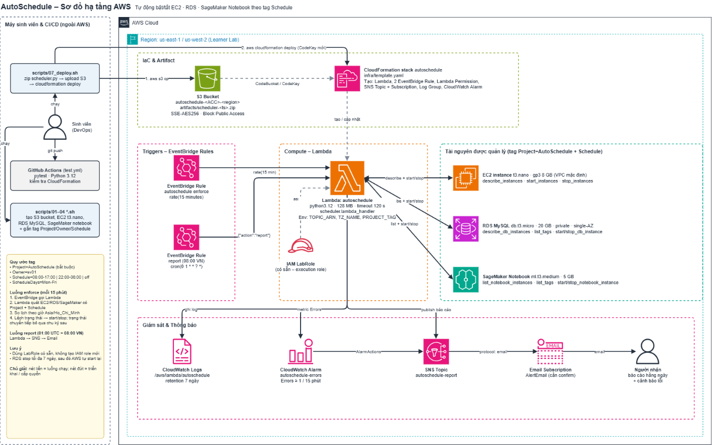
Hình 1: Sơ đồ hạ tầng AutoSchedule.
Quy ước tag:
Tag | Giá trị ví dụ | Ý nghĩa
Project | AutoSchedule | Bắt buộc, giới hạn phạm vi quản lý
Owner | 24110365 | Chủ sở hữu
Schedule | 08:00-17:00 (hoặc 22:00-06:00, off) | Khung giờ chạy
ScheduleDays | Mon-Fri | Ngày chạy
Quy ước tên tài nguyên: autoschedule-ec2, autoschedule-db, autoschedule-nb. Múi giờ: Asia/Ho_Chi_Minh.

4. Nội dung thực hiện trên AWS Console

4.1. Chuẩn bị môi trường
Mở AWS Management Console của Learner Lab, chọn Region us-east-1.
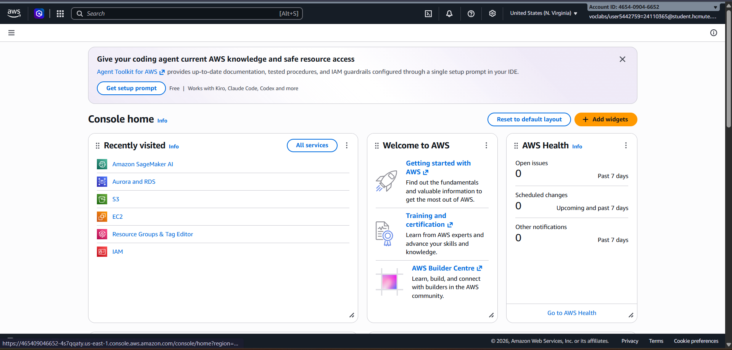
Hình 2: Khởi động lab

4.2. Xác nhận LabRole
Yêu cầu của project là dùng LabRole có sẵn, không tạo IAM role mới. Ảnh hiện tại cần được kiểm tra lại vì phần chụp không thể hiện rõ trang Roles/ARN của LabRole.
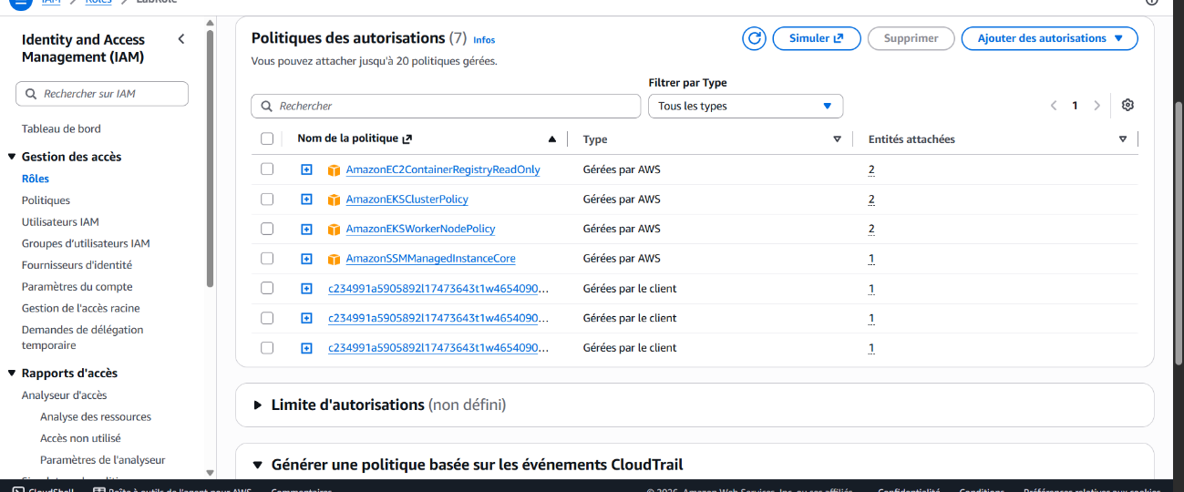
Hình 3: Trang IAM Policies (chưa đủ để chứng minh LabRole; cần thay ảnh trước khi nộp).

4.3. Tạo S3 bucket
Bucket autoschedule-465409046652-us-east-1, bật Block all public access, mã hóa SSE-S3, tag Project và Owner. Tên bucket được đối chiếu theo ảnh AWS Console; 465409046652 là Account ID của Learner Lab.
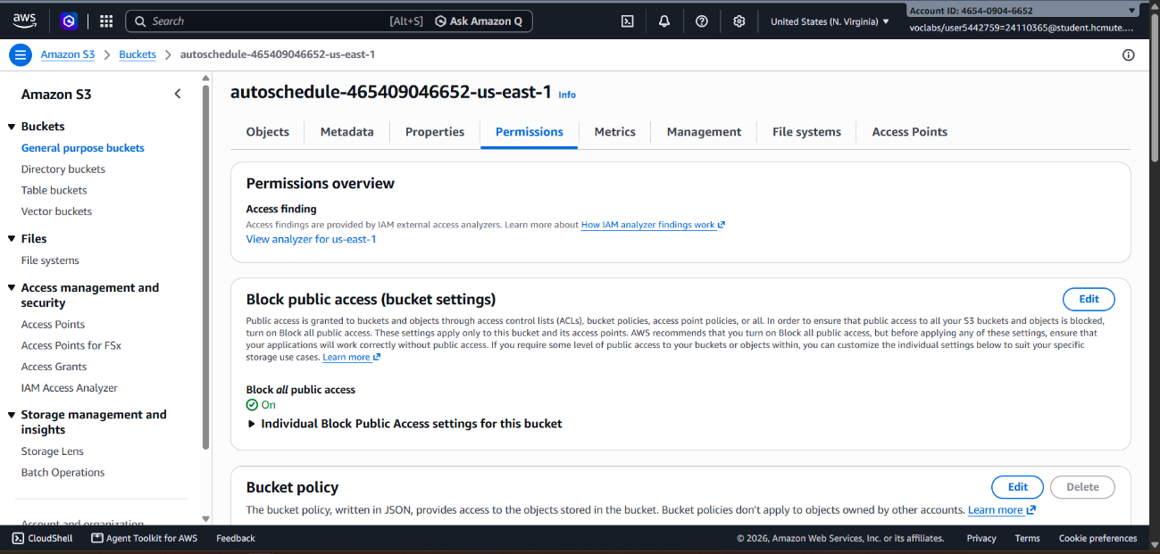
Hình 4: Block Public Access đang On
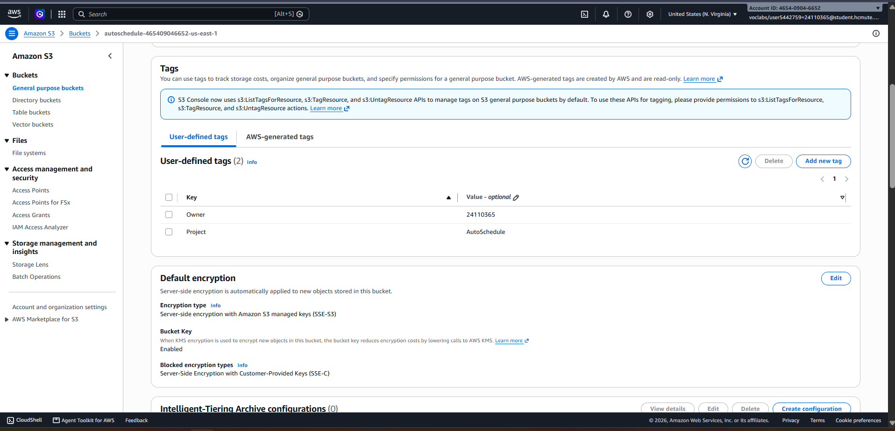
Hình 5: Tags và Default encryption.

4.4. Tạo EC2 mẫu
Instance autoschedule-ec2, loại t3.nano, Amazon Linux 2023, VPC mặc định, security group default, EBS 8 GiB gp3, 4 tag Project, Owner, Schedule=08:00-17:00, ScheduleDays=Mon-Fri (gắn cho cả instance và volume).
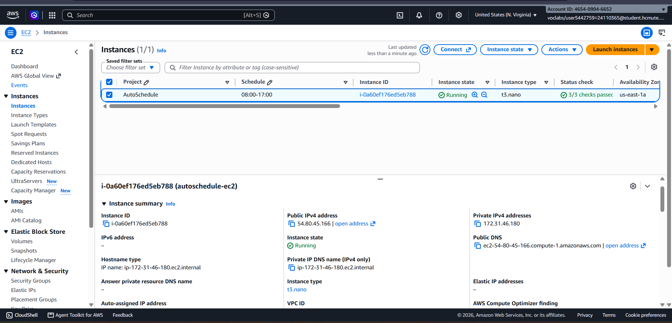
Hình 6: EC2 Running 2/2 checks passed

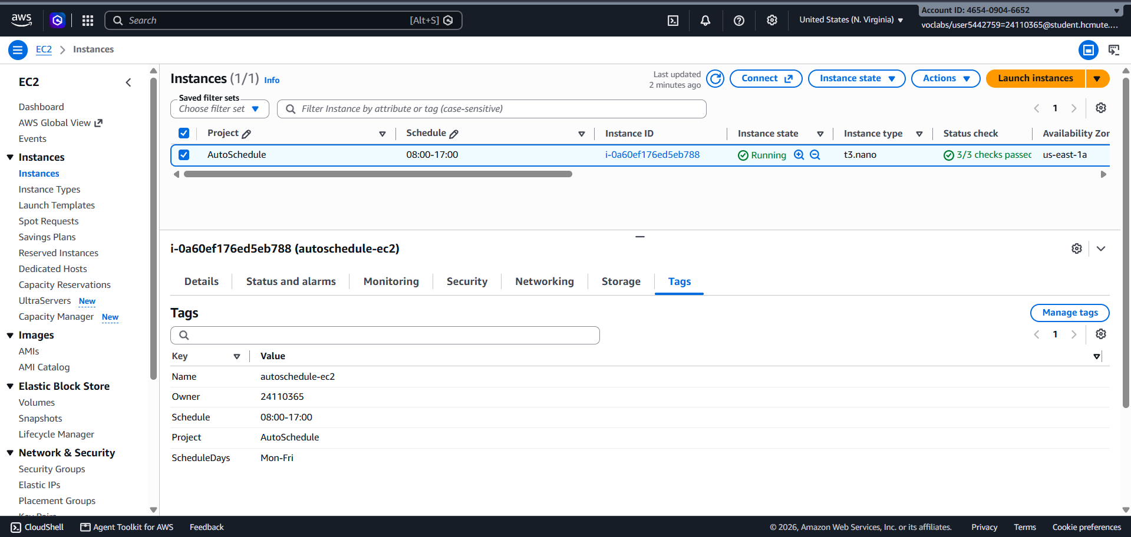
Hình 7: EC2 tab Tags của instance.
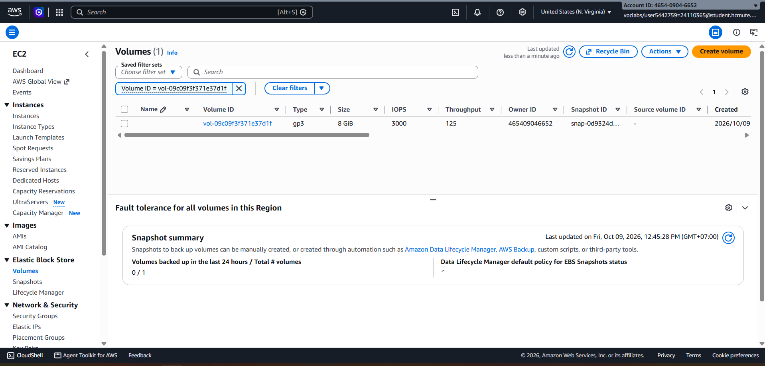Hình 8: EC2 tag của volume.

4.5. Tạo RDS MySQL mẫu
autoschedule-db, MySQL, db.t3.micro, gp3 20 GiB, Single-AZ, Public access = No, tắt automated backups, 4 tag như trên.
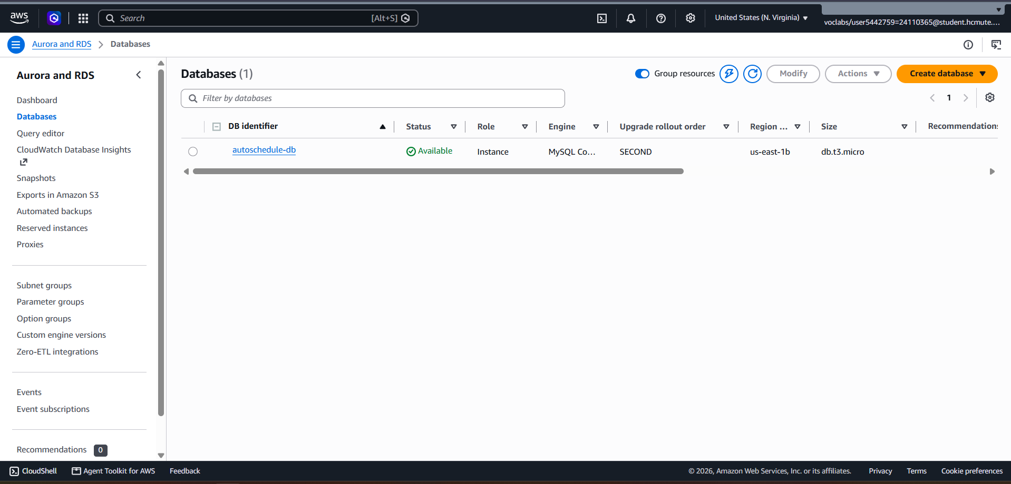
Hình 9: RDS trạng thái Available.
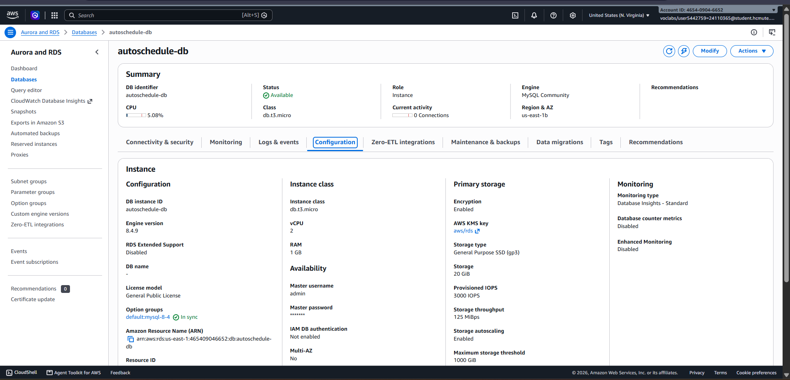
Hình 10: RDS Configuration (class, storage, Multi-AZ).
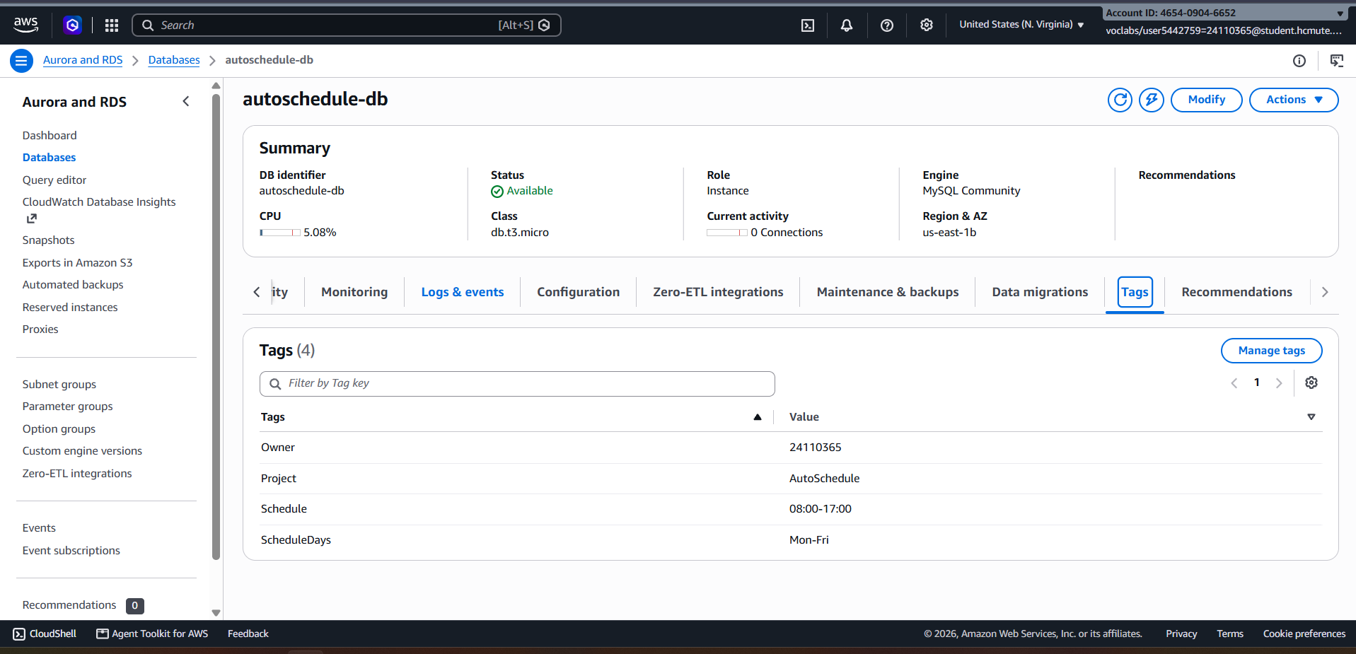
Hình 11: RDS tab Tags.

4.6. Tạo SageMaker Notebook mẫu
autoschedule-nb, ml.t3.medium, volume 5 GB, IAM role LabRole, 4 tag như trên.
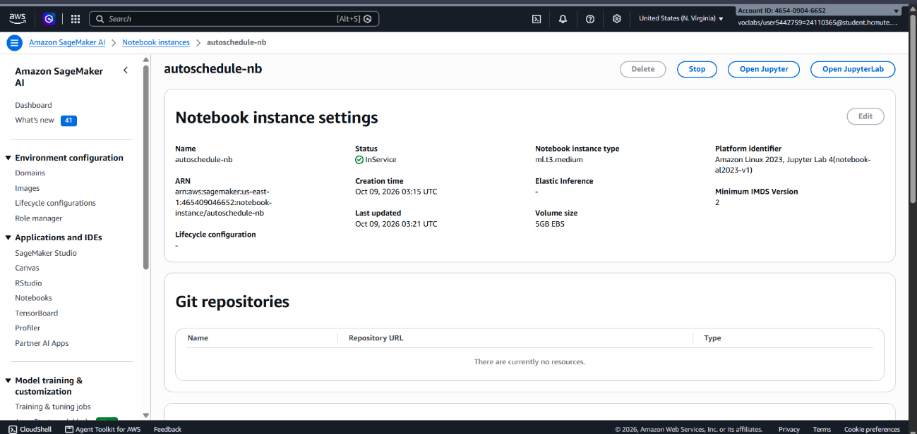
Hình 12: SageMaker trạng thái InService
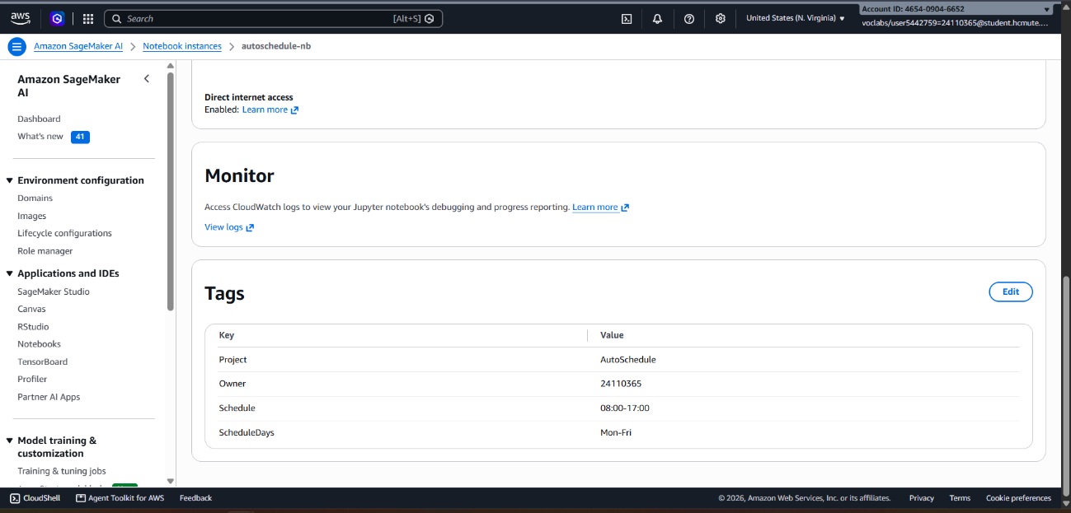
Hình 13: SageMaker phần Tags

4.7. Kiểm tra tài nguyên còn sót
EBS volume (chỉ còn volume 8 GiB của EC2), Snapshots, Elastic IPs:
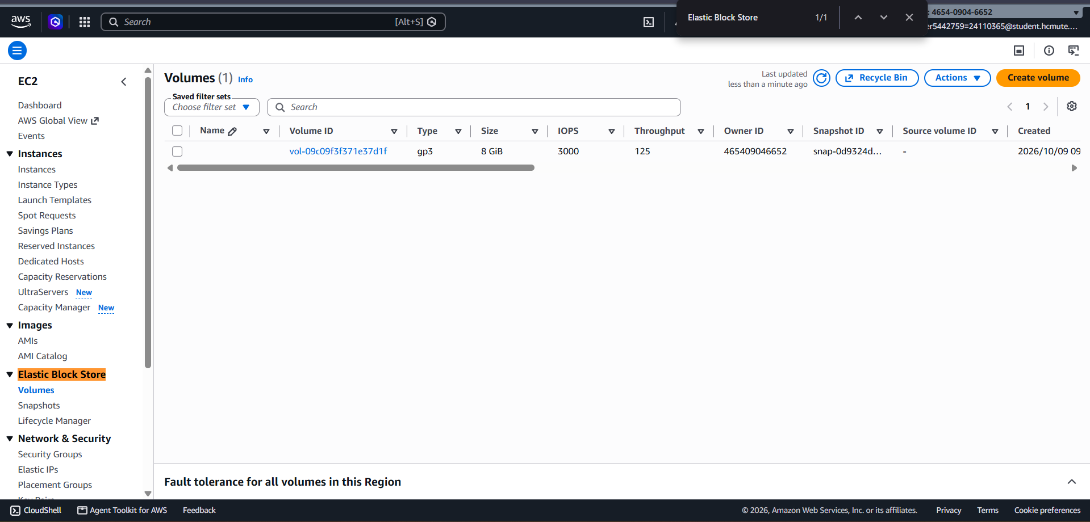
Hình 14: EC2/ Elastic Block Store/ Volumes

5. Kết quả đạt được
Tài nguyên | Tên | Cấu hình | Trạng thái | Tag
S3 | autoschedule-465409046652-us-east-1 | SSE-S3, Block Public Access | [Đạt] | Project, Owner
EC2 | autoschedule-ec2 | t3.nano, gp3 8 GiB | [Đạt] | đủ 4 tag
RDS | autoschedule-db | db.t3.micro, MySQL, 20 GiB gp3, private | [Đạt] | đủ 4 tag
SageMaker | autoschedule-nb | ml.t3.medium, 5 GB, LabRole | [Đạt] | đủ 4 tag
Sơ đồ kiến trúc AutoSchedule được trình bày ở Hình 1 và file SVG trong repository. Repository mã nguồn: https://github.com/nguyentrung01ute-ui/autoschedule.git.

6. Khó khăn và ghi chú
- RDS chỉ stop tạm thời, sau tối đa 7 ngày AWS tự bật lại, nên cần kiểm tra giữa tuần.
- Chu kỳ EventBridge 15 phút gây độ trễ tối đa 15 phút so với lịch.
Lỗi quyền AWS Resource Groups/Tag Editor: tài khoản Learner Lab bị explicit deny đối với resource-explorer:ListResourceTypes theo Service Control Policy. Vì vậy, nhóm kiểm tra tag trực tiếp tại từng dịch vụ (EC2, RDS, SageMaker) thay vì dùng Tag Editor. Đây là giới hạn quyền do môi trường lab quản lý, không phải lỗi cấu hình do nhóm tự sửa được.

7. Khai báo sử dụng công cụ AI (Tiêu chí 7)
Nhóm có sử dụng công cụ AI (Claude model 5.5, ChatGPT) để hỗ trợ tìm hiểu kiến trúc, gợi ý cú pháp và hoàn thiện tài liệu. Toàn bộ mã nguồn, cấu hình và thao tác trên AWS Learner Lab đều do sinh viên trực tiếp đọc hiểu, kiểm thử, sửa đổi và thực hiện. Dưới đây là bảng khai báo chi tiết minh bạch kèm link commit minh chứng trên GitHub theo đúng quy định của môn học:
Tên công cụ AI | Mục đích sử dụng | Công việc SV tự thực hiện (kiểm chứng & sửa đổi) | Link commit minh chứng
Claude 5.5 | Hỗ trợ xây dựng cấu trúc tài liệu kiến trúc, đề xuất luồng phối hợp giữa EventBridge, Lambda và SNS. | SV tự đối chiếu với giới hạn Learner Lab, xác nhận chỉ dùng LabRole, chuẩn hóa sơ đồ kiến trúc ASCII và bảng quy ước tag. | https://github.com/nguyentrung01ute-ui/autoschedule/commit/1fd8d61
Claude 5.5 | Hỗ trợ soạn thảo khung tài liệu Runbook Tuần 1 và các kịch bản kiểm tra trạng thái tài nguyên. | SV tự chạy từng lệnh CLI trong CloudShell của Learner Lab, chụp ảnh minh chứng thực tế trên Console, bổ sung các bước xử lý lỗi phiên lab hết hạn. | https://github.com/nguyentrung01ute-ui/autoschedule/commit/68cce06
ChatGPT (GPT-4o) | Gợi ý tham số CLI và xử lý lỗi không gán được mật khẩu hardcode khi tạo RDS (--manage-master-user-password). | SV tự viết lại script scripts/03_create_rds.sh và scripts/04_create_sagemaker.sh, thêm logic kiểm tra tài nguyên đã tồn tại và test tạo thật trên AWS. | https://github.com/nguyentrung01ute-ui/autoschedule/commit/8bbadaa
Claude 5.5 | Gợi ý thuật toán xử lý múi giờ và hàm kiểm tra lịch desired_running() trong Lambda. | SV đọc hiểu toàn bộ mã nguồn, viết unit test kiểm tra các trường hợp biên (khung giờ qua đêm 22:00-06:00, ngày cuối tuần), sửa lỗi phân trang describe_instances. | https://github.com/nguyentrung01ute-ui/autoschedule/commit/e91853a
Mục đích sử dụng: Nhóm sử dụng Claude làm công cụ tham khảo trong quá trình tìm hiểu đề tài tự động bật/tắt tài nguyên AWS theo lịch học và chuẩn bị triển khai dự án.
Nội dung AI hỗ trợ trong tuần 1:
- Giải thích tổng quan cách kết hợp các dịch vụ AWS để xây dựng hệ thống tự động bật/tắt tài nguyên theo lịch.
- Hỗ trợ tìm hiểu vai trò của Amazon EventBridge, EC2, RDS và SageMaker trong kiến trúc dự kiến của hệ thống.
- Gợi ý những nội dung cần chuẩn bị khi tổ chức repository, tài liệu kỹ thuật và kế hoạch triển khai dự án.
Prompt tiêu biểu đã sử dụng:
- “Giải thích kiến trúc hệ thống tự động bật/tắt tài nguyên AWS theo lịch học và vai trò của từng dịch vụ trong kiến trúc.”
- “Phân tích vai trò của Amazon EventBridge, EC2, RDS và SageMaker trong giải pháp tự động quản lý trạng thái tài nguyên AWS.”
- “Đề xuất các nội dung cần chuẩn bị trong tuần đầu để tổ chức repository và chuẩn bị triển khai một dự án DevOps trên AWS.”
Phần nhóm tự thực hiện và hoàn thiện: Nhóm tự xác định mục tiêu đề tài, nghiên cứu yêu cầu, lựa chọn hướng tiếp cận, tổ chức repository, phân công nhiệm vụ và thực hiện các thao tác tạo tài nguyên AWS được ghi nhận trong báo cáo. Nhóm tự tổng hợp kết quả thực tế, bổ sung đường dẫn GitHub và ảnh minh chứng, đồng thời chịu trách nhiệm về tính chính xác của báo cáo.
Minh chứng GitHub:
8. Phân công nhiệm vụ và thời lượng thực hiện
Thành viên | Nhiệm vụ cụ thể | File/sản phẩm liên quan | Thời lượng
Nguyễn Văn Trung – 24110365 | Chuẩn bị cấu trúc repository; tạo S3 bucket; tạo và kiểm tra EC2 mẫu; tham gia phát triển Lambda & CloudFormation.  Commit minh chứng:  • af6090b: Khởi tạo project, Lambda, CloudFormation  • 2debfac: Hardening CloudFormation deployment  • e91853a: Logic scheduler & phân trang API | src/scheduler.py (Lambda .py)  infra/template.yaml (CloudFormation)  tests/test_schedule.py  config.sh, 01_setup_s3.sh, 02_create_ec2.sh | 8 giờ 30 phút
Nguyễn Văn Thi – 24110334 | Thiết kế kiến trúc hệ thống; xây dựng tài liệu runbook; tạo và kiểm tra RDS MySQL & SageMaker Notebook.  Commit minh chứng:  • 1fd8d61: docs(architecture): hoàn thiện thiết kế kiến trúc hệ thống và luồng xử lý EventBridge  • 68cce06: docs(runbook): hoàn thiện runbook vận hành, quy trình khởi tạo tài nguyên và kiểm thử Tuần 1  • 8bbadaa: feat(scripts): chuẩn hóa script khởi tạo và cấu hình tài nguyên RDS, SageMaker Notebook | docs/architecture.md  docs/week1-runbook.md  scripts/03_create_rds.sh  scripts/04_create_sagemaker.sh  src/scheduler.py (Lambda .py) | 8 giờ 20 phút
Cả hai thành viên | Cùng tìm hiểu EventBridge, boto3 và giới hạn Learner Lab; rà soát tài nguyên, kiểm tra kết quả và tổng hợp worklog.  Commit minh chứng:  • ce66c72: docs: đồng bộ kiến trúc với hành vi scheduler | PROJECT_PLAN.md  docs/week1-runbook.md  scripts/05_status.sh  worklog/week1.md | Đã tính trong số giờ của từng thành viên
Tổng cộng | Tổng thời lượng theo tổng hợp nhóm. | Đối chiếu tại worklog/week1.md | 16 giờ 50 phút

9. Kế hoạch Tuần 2
- Chạy unit test (pytest) và đọc, giải thích hàm tính lịch.
- Tạo SNS topic và xác nhận email.
- Triển khai và kiểm thử Lambda với tag Schedule, đổi tag để kiểm tra bật/tắt.
- Kiểm thử từng thành phần và ghi kết quả.

